基于强化学习的战场栅格化路径规划系统

项目概述
ZGBQ 是一个基于强化学习的战场栅格化路径规划系统，核心目标是在有敌人驻守的战场地图上，为智能体规划出一条从起点到终点的战术路径——既能抵达目标，又能规避敌人的视野和威胁。
系统包含两个核心任务模块：
路径规划（battlefield_rl）— 在有敌人的地图上找到安全路径。
阵地选择（select_field）— 为炮兵选择最佳射击阵地/瞭望点。

算法整体架构设计：三级决策体系
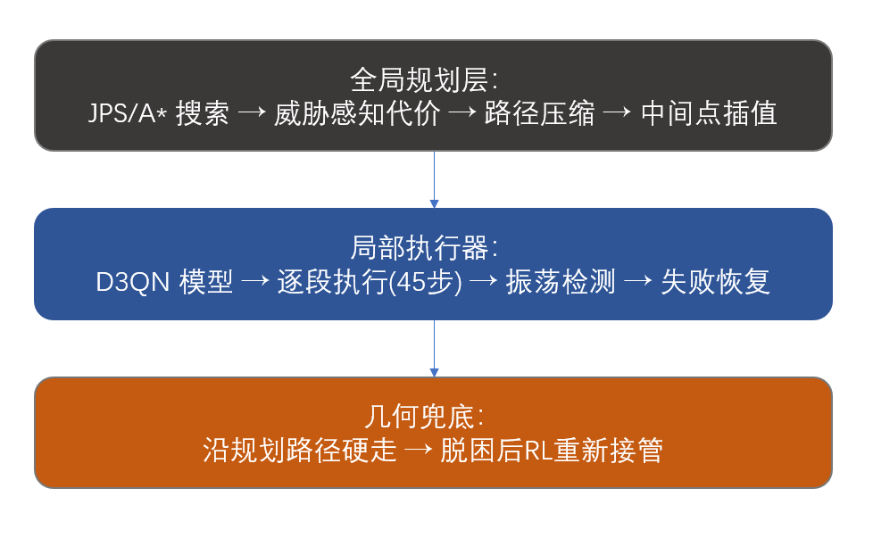

寻路核心算法解释

全局规划算法

威胁感知 A*
标准 A* 搜索，但在边权计算中加入了敌人威胁代价（ global_planner.py 第 122-166 行）
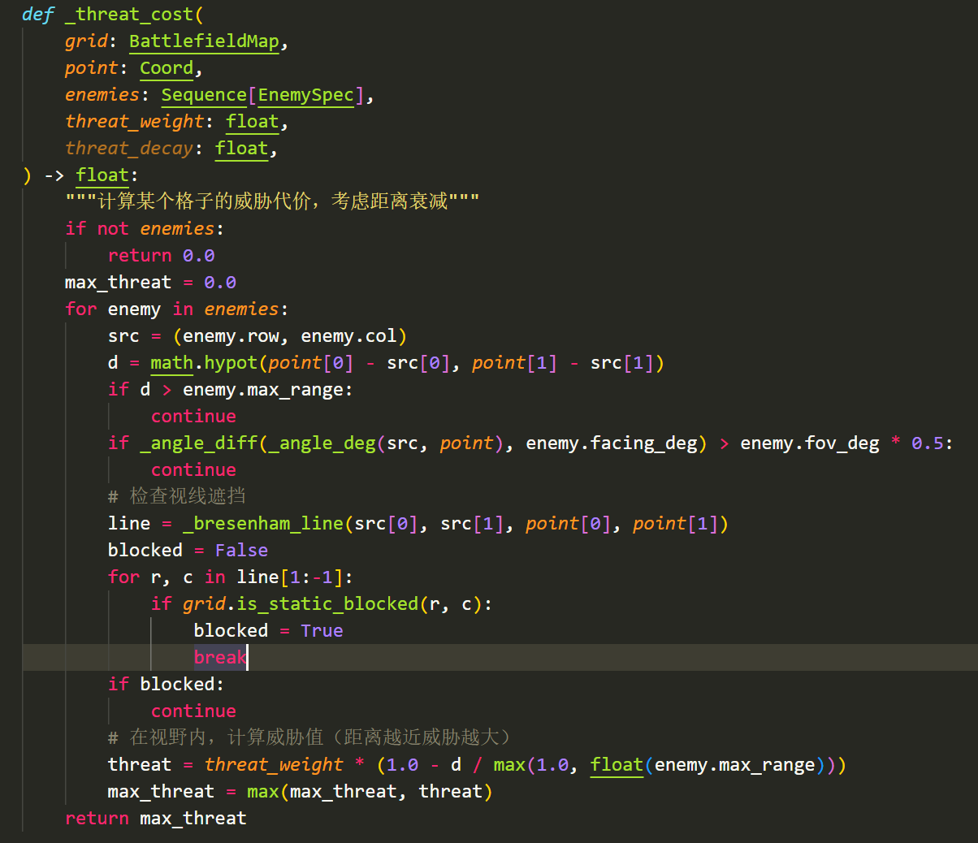
对每个敌人，依次检查三个条件：
距离：目标点是否在敌人最大射程内
视角：目标点是否在敌人 FOV 扇形内（半角检测）
视线：用 Bresenham 画线算法检查两点间是否有障碍物遮挡
三个条件都满足时，威胁值 = threat_weight × (1.0 - distance / max_range)，线性衰减。多个敌人取最大值。

Jump Point Search (JPS)
详细解释可参考此博客对JPS算法的解释
https://www.cnblogs.com/KillerAery/p/12242445.html
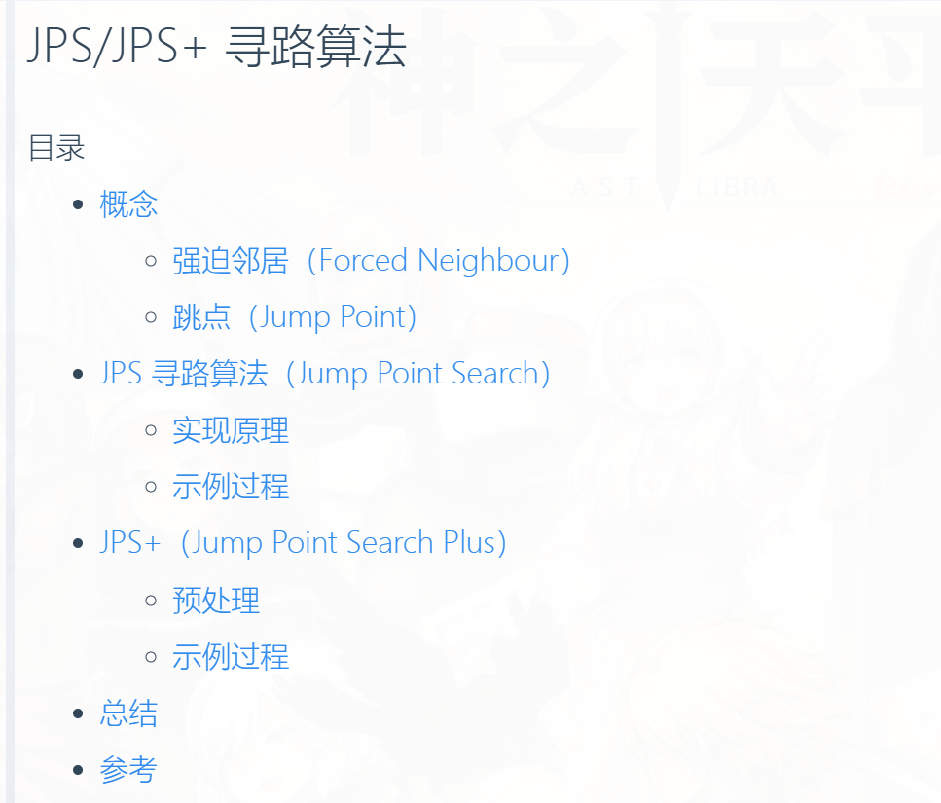
JPS 是 A* 的加速变体，核心思想是跳过中间节点，只保留关键跳点。
强迫邻居检测 _has_forced_neighbor()：
对角移动：检查左右/上下方向是否有障碍物产生"强迫邻居"
直线移动：检查垂直方向是否有障碍物产生"强迫邻居"
跳跃探测 _jump()： 沿指定方向递归前进，直到遇到：障碍物（停止），目标点（返回）
强迫邻居（返回，这是一个关键跳点）
方向剪枝 _pruned_directions()： 根据父节点方向和周围障碍物，只保留必须探索的方向，大幅减少搜索空间。
路径展开 _expand_jump_path()： 将跳点序列还原为完整的格子路径，填充中间格子。
降级策略 plan_global_path()：失败时降级为A*算法

强化学习算法

网络架构：Dueling Double DQN
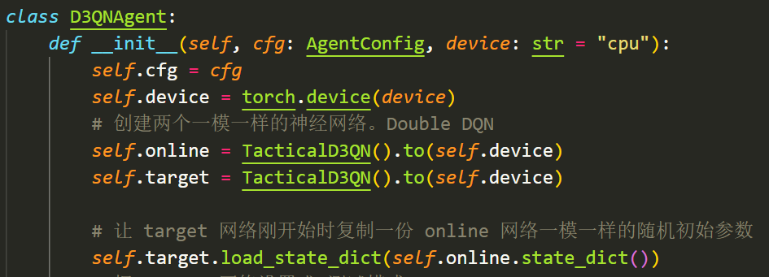
online 网络：唯一的可训练网络。所有梯度更新都作用在它上面。推理时（实际执行路径规划）也用它来选动作。
target 网络：只在训练时参与 TD 目标的计算，不接收梯度更新。每 2000 步从 online 复制一次参数。
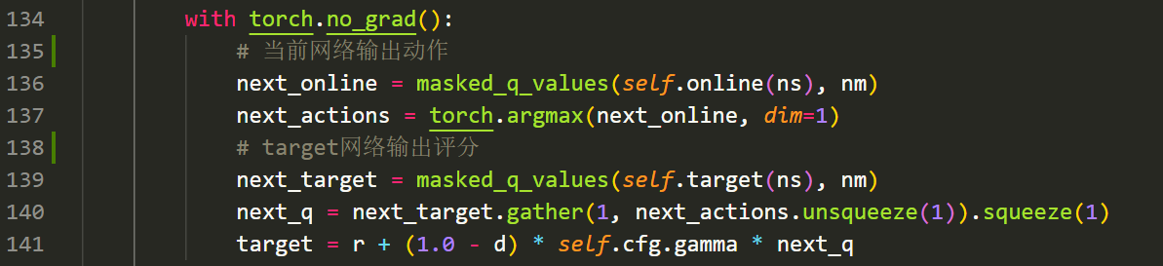
传统的单DQN只是用一个online网络同时进行动作选择以及打分，会导致Q值的过高估计，所以这里采用动作选择与Q值评价分离的形式
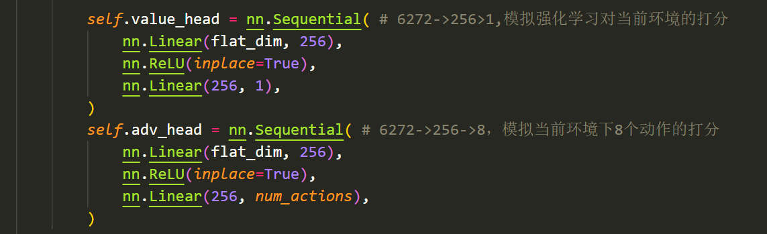
分离当前环境的状态价值以及动作价值
模型代码如下：
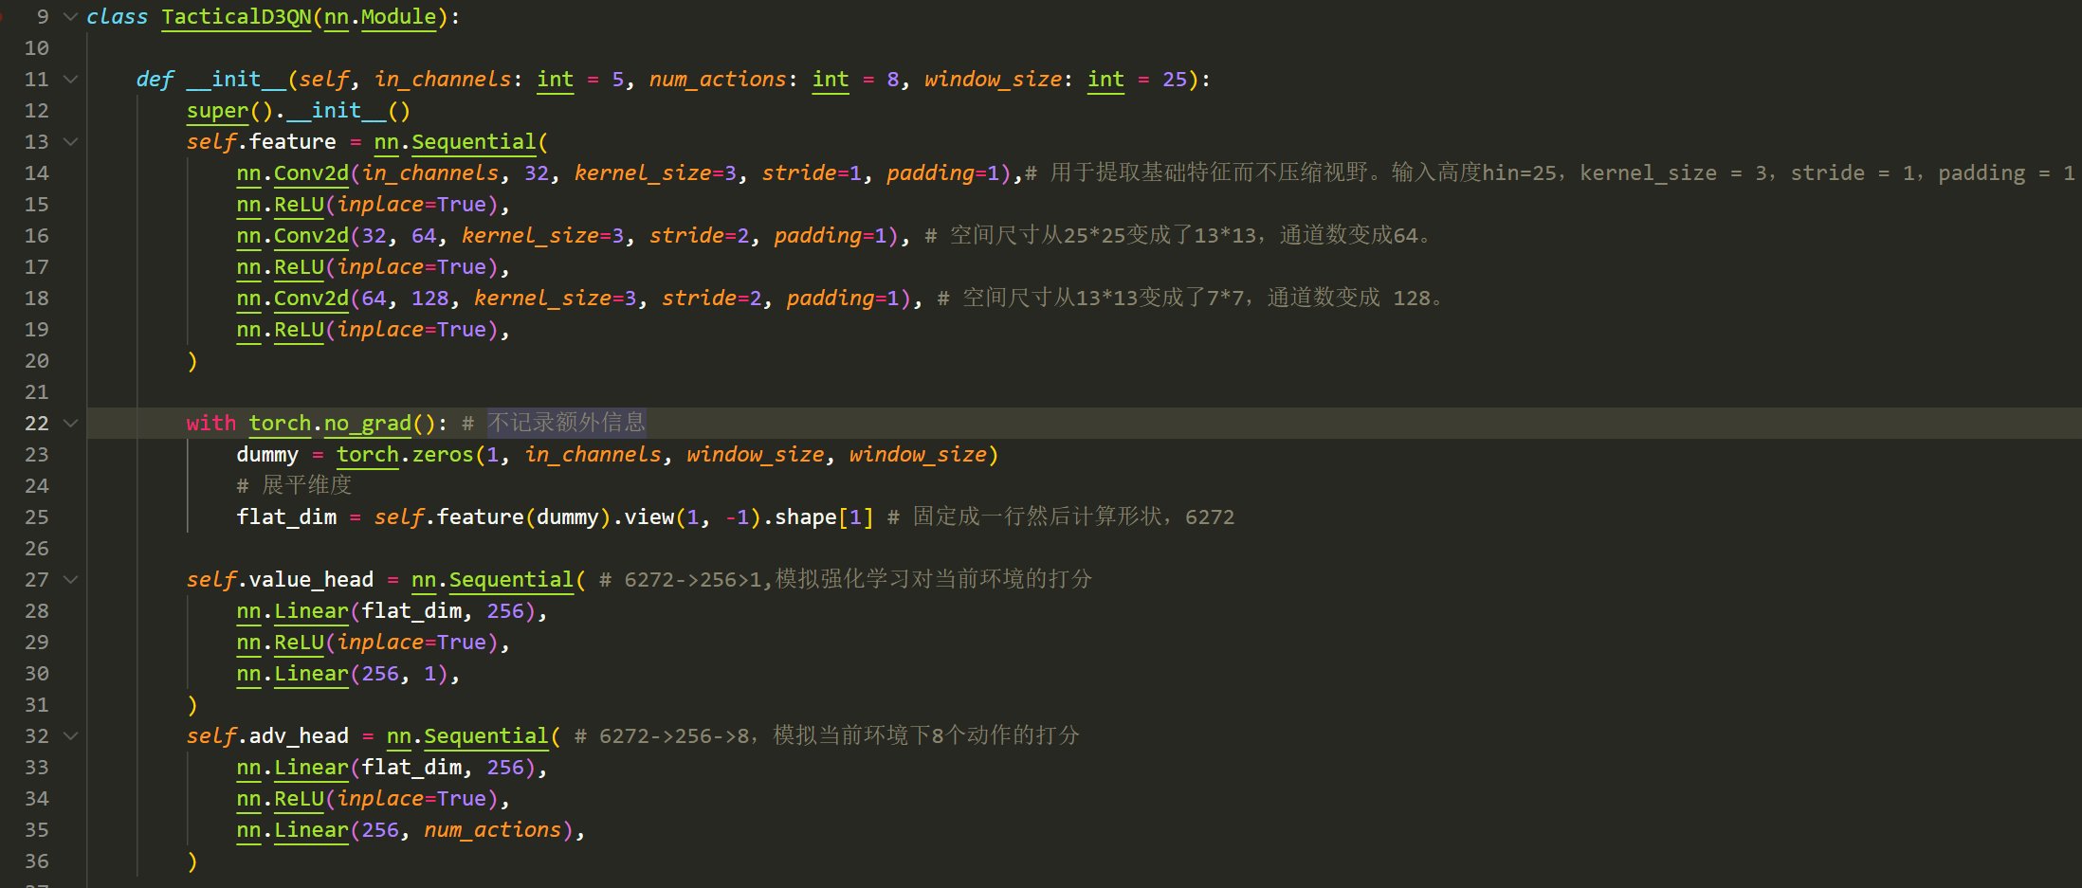
模型如图所示：
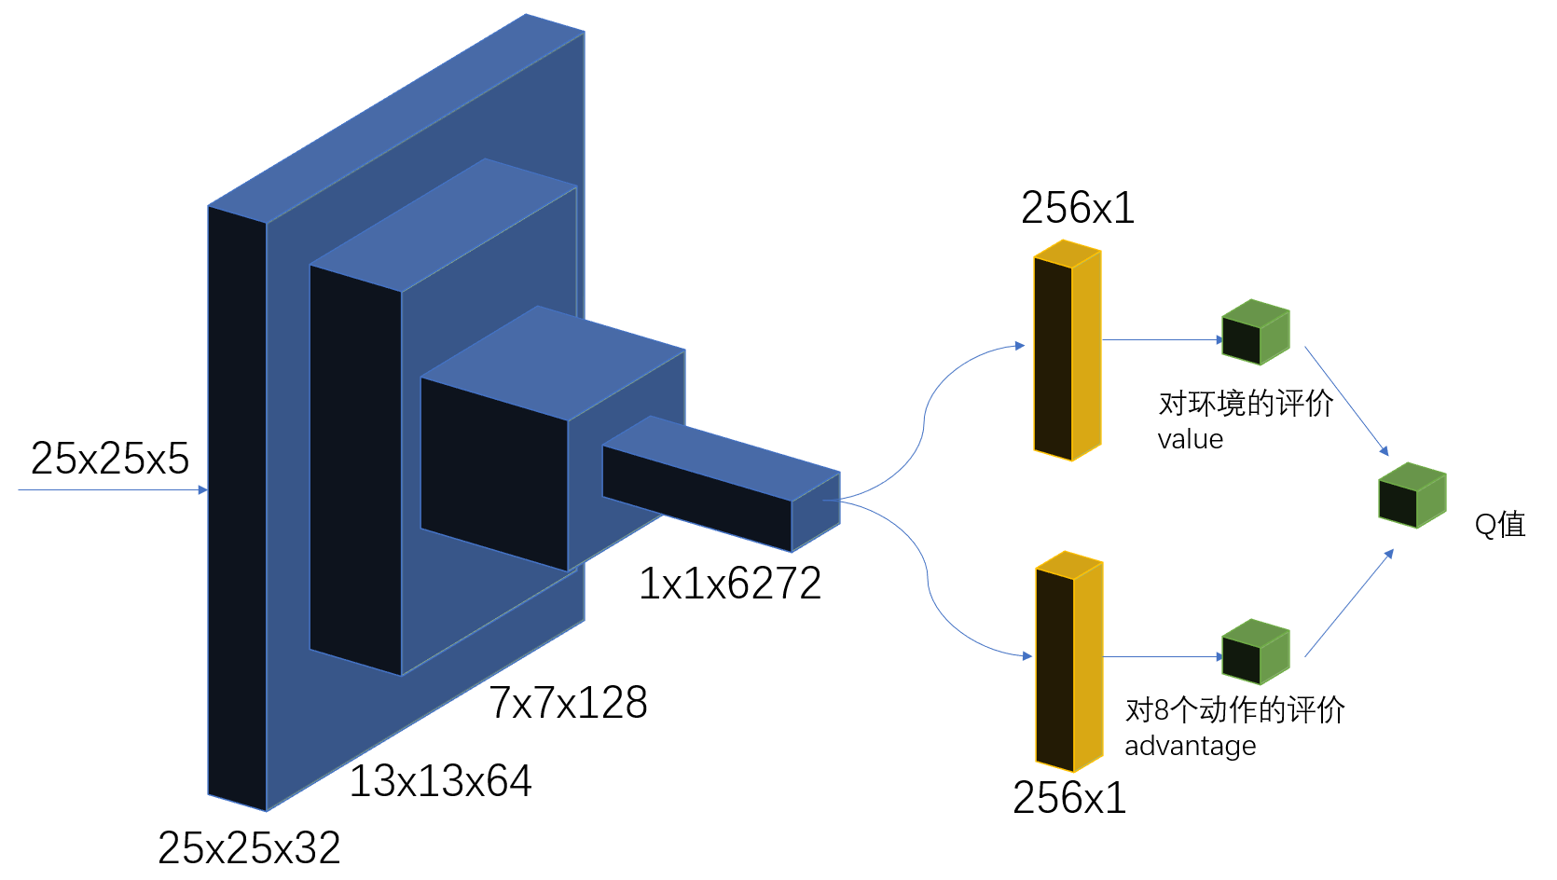
模型设计在此处参考仿照了论文
https://link.springer.com/article/10.1007/s10846-019-01073-3

智能体：D3QNAgent
TD 损失：Smooth L1 (Huber) 损失，用 PER 重要性采样权重修正
td_loss = (w * F.smooth_l1_loss(q_sa, target, reduction="none")).mean()
模仿损失：对有专家引导的样本，额外计算交叉熵损失，加速初期学习
imitation_loss = F.cross_entropy(q[expert_mask], expert[expert_mask])
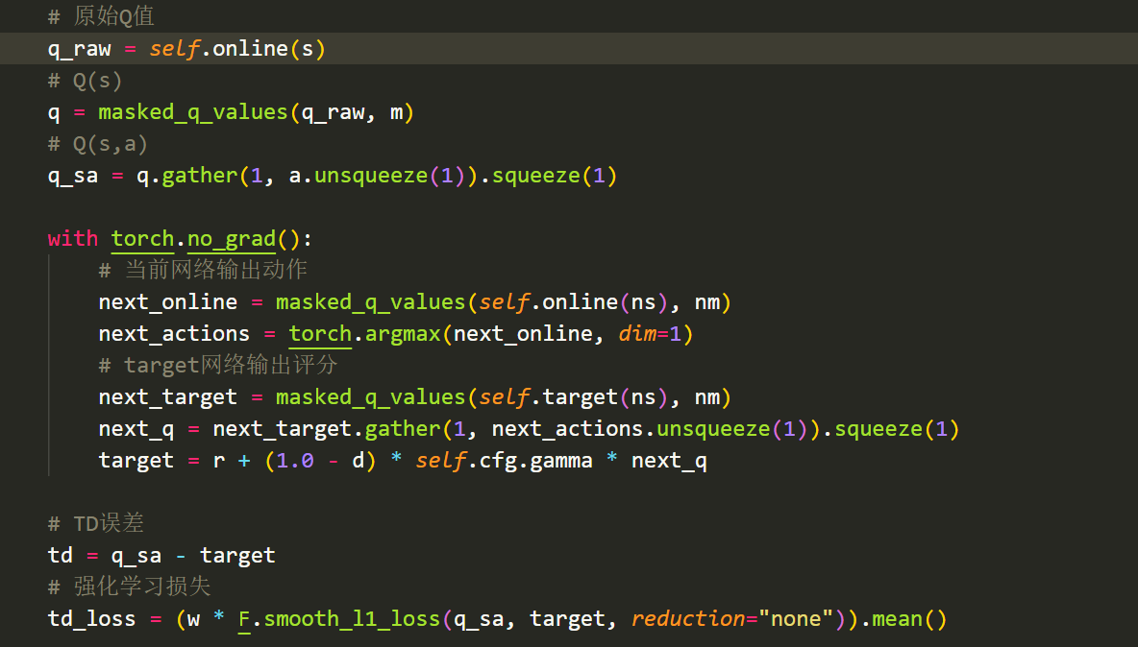
目标网络同步：每 2000 步将 online 网络参数复制到 target 网络。
梯度裁剪：max_norm=10.0，防止梯度爆炸。
详细函数可见源文件agent.py

优先经验回放
文件：battlefield_rl/rl/replay.py
核心思想：TD 误差越大的样本越重要，被采样的概率越高。
实现细节 PrioritizedReplayBuffer（第 23-62 行）：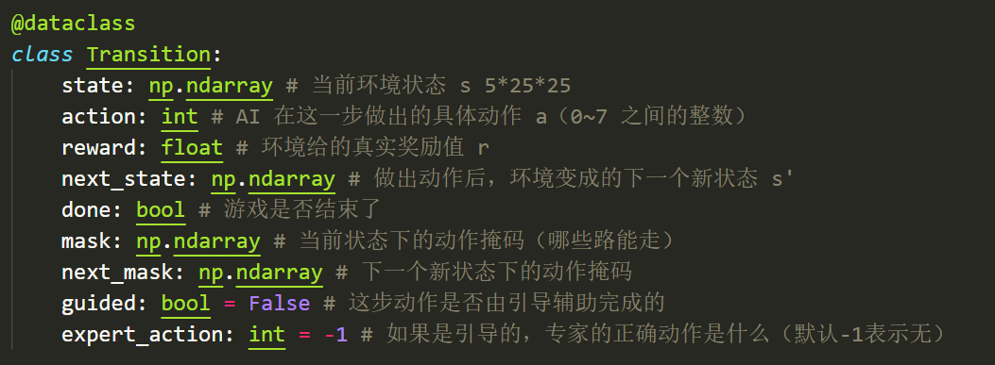
容量：200,000 条转移
优先级指数 α=0.6：控制优先化程度，α=0 时退化为均匀采样
新样本：以当前最大优先级插入，保证至少被采样一次
采样概率：$p_i = priority^α / Σ(priority^α)$
重要性采样权重：$w_i = (N × p_i)^(-β)$，$β$ 从 0.4 线性增长到 1.0（250,000 步），用于修正采样偏差
优先级更新：每次学习后用$|TD error| + 1e-6$更新该样本的优先级

探索策略：$ε-$贪心
$ε$衰减（agent.py 第 43-45 行）：
初始值：0.4（高探索）
终止值：0.05（低探索）
衰减方式：线性，持续 150,000 步
执行阶段使用 greedy_action()（eval_hierarchical_executor.py 第 113-130 行），ε=0，纯贪心，但带有反向惩罚：
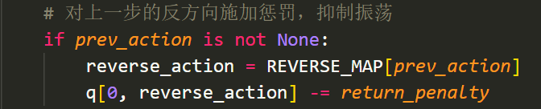

环境设计

状态空间（观测空间）
5 通道的 25×25 局部地图，以智能体为中心裁剪：
通道 | 含义 | 值域
ch_free | 可通行区域 | 1.0 = 可通行
ch_block | 障碍物 | 1.0 = 阻挡
ch_threat | 敌人威胁热力图 | 0.0~1.0，线性衰减
ch_wp | 航路点标记 | 1.0 = 航路点位置
ch_visit | 足迹记忆 | 衰减系数 0.97/步

奖励函数设计
奖励项 | 公式 | 默认值 | 触发条件
时间惩罚 | 每步固定 | -0.1 | 每步都有
推进奖励 | 0.3 × (old_dist - new_dist) | 系数 0.3 | 距离缩短为正，远离为负
威胁惩罚 | -0.15 × threat_scale × threat | 系数 -0.15 | 处于敌人威胁范围内
可见性惩罚 | -0.5 × threat_scale × visible | 系数 -0.5 | 被敌人直接看到
重复访问惩罚 | -0.05 × visited_value | 系数 -0.05 | 走回头路
碰撞惩罚 | 固定 -0.1 | -0.1 | 无效动作（撞墙/越界）
航路点奖励 | 到达时 +1.0 | +1.0 | pos == waypoint
目标奖励 | 到达时 +50.0 | +50.0 | pos == goal
超时惩罚 | 超时或卡住 -60.0 | -60.0 | 步数耗尽或连续无进展

威胁计算
文件：battlefield_rl/env/tactical_env.py 第 281-330 行
对每个敌人，依次检查：
距离检查：目标点在敌人 max_range 范围内
视角检查：目标点在敌人 FOV 扇形内（半角检测）
视线检查：用 Bresenham 画线算法，检查两点间是否有障碍物遮挡
三个条件都满足时，威胁值 = max(0.0, 1.0 - distance / max_range)，线性衰减。
Bresenham 画线算法（第 49-70 行）： 标准的 Bresenham 直线算法，用于视线检测（Line-of-Sight）。从敌人位置向目标点画线，如果线上的格子有障碍物，则视线被遮挡。

专家策略（启发式引导）
文件：battlefield_rl/env/tactical_env.py 第 145-176 行
heuristic_action() 是一个手写的贪心评分函数，用于训练初期的专家引导（DAgger 风格）：
score = distance_weight × progress # 距离权重 1.0
- threat_weight × threat # 威胁权重 1.5
- revisit_weight × revisit # 重复惩罚 0.2
对每个候选动作计算得分，选最高分的动作。训练初期有一定概率用专家动作代替 RL 决策，帮助模型快速学到基本走法。

训练系统

4.1 分层训练器
文件：battlefield_rl/train/trainer.py
单集流程（第 192-336 行）：
采样训练场景（程序化生成 / 真实地图裁剪）
运行全局规划器获取航路点
创建环境，设置敌人和航路点
循环执行（最多 50 步）：
计算专家动作 heuristic_action()
以概率 guide_prob 使用专家动作（DAgger），否则用 ε-贪心
存储转移、学习、同步目标网络
如果 should_replan（卡住），提前终止
DAgger 风格的专家引导： 不是纯模仿学习（Behavioral Cloning），而是让专家在 RL 策略产生的状态分布下提供动作标签，避免分布偏移问题。

4.2 课程学习
文件：battlefield_rl/train/curriculum.py
三阶段渐进式训练：
阶段 | 威胁等级 | 敌人数量 | 引导概率衰减 | 升阶条件
Stage 1 | 0（无威胁） | 0 | 1.00→0.70 (3000集) | 成功率≥85%，超时率≤15%，路径效率≤1.80
Stage 2 | 0.5（弱威胁） | 1 | 0.50→0.05 (1200集) | 成功率≥80%，超时率≤20%，路径效率≤2.00
Stage 3 | 1.0（全威胁） | 1~3 | 0.20→0.00 (1500集) | 无自动升阶，持续训练

升阶判定：每 50 集评估一次，跑 50 集评估集（ε=0.02），检查滚动指标是否达标。
设计思路：
Stage 1：先学会基本的路径规划能力（不考虑敌人）
Stage 2：引入弱威胁，学会简单的威胁规避
Stage 3：全威胁、多敌人，精细化战术决策

4.3 训练场景采样
文件：battlefield_rl/map/scene_sampler.py
LocalSceneSampler（第 27-215 行）：
生成 35×35 的训练场景，两种来源：
程序化场景（70%）：随机矩形建筑（2-6个）+ 随机短墙（带门洞）
真实地图裁剪（30%）：从真实战场地图随机裁剪 35×35 窗口
目标点采样：
曼哈顿距离 8~22 格
必须 BFS 可达（不能是孤立区域）
敌人放置（受课程阶段控制）：
Stage 2：70% 在窗口内、30% 无敌人
Stage 3：40% 窗口内、40% 窗口外带、20% 无敌人
敌人 FOV=90°，射程=18 格，朝向加 ±12° 随机抖动

分层执行器（部署核心
文件：scripts/eval_hierarchical_executor.py

执行流程
plan_and_execute() 函数（第 312-571 行）实现完整的三级决策：

1. 全局规划: JPS/A* → 完整路径 → 压缩 → 航路点插值
2. 逐段执行: for waypoint in waypoints:
├── run_segment(): RL 模型执行最多 45 步
├── 成功 → 继续下一段
├── 失败(振荡/卡住/超时) → 重规划(缩短航路间隔)
└── 连续失败 ≥2次 → 几何回退
3. 统计输出: 可见性比例、重复率、路径效率

关键常量
常量 | 值 | 说明
WAYPOINT_INTERVAL | 18 | 航路点间距
SEGMENT_STEPS | 45 | 每段最大执行步数
WAYPOINT_TOLERANCE | 3 | 中间航路点曼哈顿容忍度
GOAL_TOLERANCE | 0 | 最终目标精确匹配
MAX_REPLANS_PER_TRAP | 2 | 触发回退前的最大重规划次数
FALLBACK_ESCAPE_STEPS | 20 | 每次回退的最大步数
MAX_FALLBACK_EVENTS | 20 | 整个任务最大回退次数
MAX_FALLBACK_STEPS | 2000 | 回退总步数上限
MAX_TOTAL_STEPS | 12000 | 任务总步数上限
OSCILLATION_WINDOW | 10 | 振荡检测滑动窗口大小
OSCILLATION_UNIQUE_LIMIT | 3 | 窗口内最少去重坐标数
OSCILLATION_MIN_STEPS | 8 | 振荡检测生效的最少步数

段执行与振荡检测
run_segment() 函数（第 178-215 行）：
for _ in range(max_steps):
# 1. 检查是否到达航路点（容忍度内）
if manhattan(env.pos, waypoint) <= tolerance:
return env.pos, trace, True, "reached"
# 2. RL 模型决策（带反向惩罚）
action = greedy_action(model, obs, env.action_mask(), device, prev_action)
prev_action = action
step = env.step(action)

# 3. 再次检查到达
if manhattan(env.pos, waypoint) <= tolerance:
return env.pos, trace, True, "reached"

# 4. 振荡检测：最近10步内去重坐标 ≤ 3
if len(trace) >= OSCILLATION_MIN_STEPS:
recent = trace[-OSCILLATION_WINDOW:]
if len(set(recent)) <= OSCILLATION_UNIQUE_LIMIT:
return env.pos, trace, False, "oscillation"

# 5. 环境终止检测（卡住/超时）
if step.done:
if step.info.get("stuck"):
return env.pos, trace, False, "stuck"
if step.info.get("timeout"):
return env.pos, trace, False, "timeout"
中间航路点容忍度：曼哈顿距离 ≤ 3 即算到达，不要求精确匹配。只有最终目标使用 GOAL_TOLERANCE = 0（精确到达）。这是有意设计——中间航路点只是引导方向的路标。

防振荡机制
双层防抖：
Q 值反向惩罚（第 113-130 行）： 在 greedy_action() 中，对上一步的反方向 Q 值减去 2.0，从决策层面抑制回头行为。
滑动窗口检测（第 204-207 行）： 如果最近 10 步中只出现了 3 个或更少的不同坐标，判定为振荡，立即终止当前段。

重规划策略
当一段执行失败但还没达到回退阈值时（第 507-525 行）：
递增 trap_replans 计数器
缩短航路间隔：replan_interval = max(4, WAYPOINT_INTERVAL / (trap_replans + 1))
第1次重规划：间隔 18→9
第2次重规划：间隔 9→6
从当前位置重新运行全局规划器，生成更密集的航路点
设计意图：航路点越密集，RL 模型每段需要走的距离越短，越容易成功。相当于把一个"走不过去"的长路段拆成多个"能走过去"的短路段。

几何回退机制
当 trap_replans >= MAX_REPLANS_PER_TRAP (2) 时触发（第 442-501 行）：
触发条件：同一位置连续重规划 2 次仍然失败
│
▼
执行: follow_geometric_path()
├── 沿 JPS/A* 规划的几何路径一步一步走
├── 不经过神经网络决策
├── 每次最多走 20 步
└── 总预算: 2000 步 / 20 次
│
▼
恢复: 从新位置重新规划 → RL 模型接管
follow_geometric_path()（第 218-256 行）：
取规划路径中当前位置之后的路径段
逐步验证每一步是否可通行且相邻
直接移动到目标格子，不经过 RL 决策
安全限制：
MAX_FALLBACK_EVENTS = 20：整个任务最多触发 20 次回退
MAX_FALLBACK_STEPS = 2000：回退总步数不超过 2000 步
MAX_TOTAL_STEPS = 12000：整个任务总步数不超过 12000 步

5.7 可见性刷新
当航路点距离当前位置过远时（切比雪夫距离 > 10），触发路径刷新（第 377-397 行）：
if chebyshev(pos, waypoints[0]) > WAYPOINT_MAX_CHEBYSHEV:
refresh = build_plan(grid, pos, goal, ...)
waypoints = make_waypoints(refresh, pos, goal, ...)
设计意图：RL 模型执行过程中可能偏离规划路径较远，此时继续按原航路点走可能不合理。从当前位置重新规划，保证航路点始终是合理的。

地图系统

地图格式
txt文本文件，每个格子用 (高度,类型) 表示：
(0,0) (0,0) (0,1) (0,0) ...
(0,0) (5,1) (5,1) (0,0) ...
类型 0：可通行
类型 1：静态障碍（建筑物）
类型 2：另一种障碍

BattlefieldMap 类）
存储两个 numpy 数组：
heights：int16，高程数据
types：int8，格子类型
提供方法：is_static_blocked()、in_bounds()、passable() 等。

选址核心算法解释（select_field/）
独立的战术分析模块，纯 Python 实现，无第三方依赖。通过可视域分析和多因子评分，在栅格地图上为炮兵选择最佳射击阵地或瞭望点。

文件结构
文件 | 职责
models.py | 数据结构：Point、Rect、TargetSpec、CandidateScore
map_loader.py | 地图加载，MapGrid 类
geometry.py | 欧氏距离、Bresenham 直线算法
visibility.py | 可视域缓存、视线判断、暴露度计算
scoring.py | 全部评分算法（核心）
service.py | TacticalAnalyzer 门面类
cli.py | 命令行接口

两种工作模式
Lookout 模式 — 在两个区域间选择最佳瞭望点：
python -m select_field --map MyPath_Data417.txt lookout \
--region-a 0 0 100 100 --region-b 200 200 100 100 --top-k 5
Position 模式 — 为特定目标选择射击阵地：
python -m select_field --map MyPath_Data417.txt position \
--search-region 0 0 500 500 --target 80 80 ZM --target 120 120 JM --patch-size 5
目标类型说明：
ZM（直接射击）：要求阵地能看到目标，距离越近越好
JM（间接射击）：要求阵地隐蔽不被敌人发现，与目标保持在最佳距离区间内

可视域分析
文件：select_field/visibility.py
核心类 VisibilityCache，封装视线判断逻辑并提供缓存。
视线判断 line_of_sight()（第 56-60 行）：
def line_of_sight(self, start: Point, end: Point) -> bool:
for cell in bresenham_line(start, end)[1:-1]: # 跳过首尾端点
if not self.grid.is_passable(cell.x, cell.y):
return False
return True
用 Bresenham 算法获取两点间所有中间格子，逐一检查是否可通行。任何一个中间格子被障碍物阻挡则视线被遮断。
暴露度评分 exposure_score()（第 46-51 行）： 对每个能看到该点的敌人累加 1.0 / (distance + 1.0)，距离越近暴露度越高。
缓存机制：以 (enemy_index, x, y) 为键缓存所有视线判断结果，避免重复计算 Bresenham 直线。

Lookout 模式算法
区域A 采样候选点(≤1200) → 过滤不可通行
区域B 采样候选点(≤1200) → 过滤不可通行
区域A 采样目标点(≤1500) → 过滤不可通行
区域B 采样目标点(≤1500) → 过滤不可通行
对区域A每个候选点：计算对区域B目标的视线覆盖率 → 排序取top_k
对区域B每个候选点：计算对区域A目标的视线覆盖率 → 排序取top_k
合并两组top_k → 全局排序 → 最终top_k
覆盖率评分 _coverage_score()（第 48-60 行）：
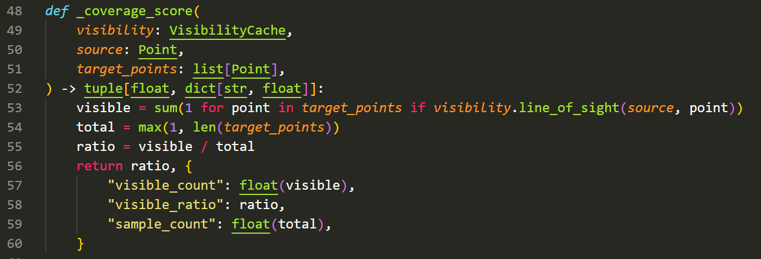

Position 模式算法（粗筛 + 精筛 + 精细评分）
文件：select_field/scoring.py
这是模块中最复杂的算法，采用三级搜索策略：
阶段一：构建二值积分图（第 119-126 行）
构建二维前缀和数组，可通行格子值为 1，不可行为 0。用于 O(1) 计算任意矩形区域内的可通行格子数。
阶段二：粗筛（第 216-243 行）
自适应步长: ceil(sqrt(面积 / 2500))
遍历搜索区域中所有 patch 起点
├── 过滤: clearance_ratio < 0.8 → 淘汰
├── 种子评分: 0.8×通畅率 + 0.4×开阔度 + 距离分
└── 最小堆保留前 300 个
通畅率 _patch_clearance_ratio()（第 138-140 行）：候选 patch 内可通行格子比例。低于 0.8 直接淘汰。
开阔度 _ring_openness_ratio()（第 143-152 行）：patch 外扩 1 格形成的"环"的通畅率，衡量阵地周围开阔程度。
距离带评分 _distance_band_score()（第 155-161 行）：
if distance < low: return distance / low # 低于下限，线性增长
if distance > high: return max(0, 1 - (d-high)/high) # 超过上限，线性衰减
return 1.0 # 最佳区间内，满分
阶段三：精筛（第 246-276 行）
对每个粗筛候选，在半径=2 的邻域（5×5=25 个位置）内搜索更优位置，再次检查通畅率 ≥ 0.8。
阶段四：精细评分（第 279-365 行）
对每个候选 patch 分别计算 ZM 和 JM 得分：
ZM 评分 _zm_score()（第 279-304 行）：
评分项 | 权重 | 说明
视线可见性 | +2.5（可见）/ -3.0（不可见） | 核心条件，不对称奖惩
距离衰减 | 1.0 / (distance + 1) | 越近越好
通畅率 | 1.0 | 阵地内部通行性
开阔度 | 0.5 | 阵地周围开阔程度

JM 评分 _jm_score()（第 307-334 行）：
评分项 | 权重 | 说明
隐蔽性 | 1.8 | 不被任何敌人看到时 +1.8
距离评分 | 1.2 | 12~24 格为最佳区间，过近或过远均衰减
通畅率 | 0.8 | 阵地内部通行性
开阔度 | 0.5 | 阵地周围开阔程度

合并：combined = 基础分(0.8×通畅率 + 0.4×开阔度) + ZM分 + JM分
最终输出：
best_combined：综合最优
best_zm：ZM 类型最优（可能为空）
best_jm：JM 类型最优（可能为空）
top_k：前 K 个候选列表

部署执行步骤命令
# 基础演示
python scripts/run_demo.py --map MyPath_Data417.txt --start 20,20 --goal 420,420
# 完整训练
python scripts/train_local_executor.py --map MyPath_Data417.txt --episodes 10000
# 路径规划 API
python interfaces/path_planning_api.py --map MyPath_Data417.txt --start 20,20 --goal 73,97
# UDP 服务器
python -m interfaces.udp_path_server --port 12345 --map MyPath_Data417.txt
# 阵地选择 (position 模式)
python -m select_field --map MyPath_Data417.txt position --search-region 0 0 500 500 --target 80 80 ZM --target 120 120 JM
# 阵地选择 (lookout 模式)
python -m select_field --map MyPath_Data417.txt lookout --region-a 0 0 100 100 --region-b 200 200 100 100

